系统对接管理设计文档

目录
DOC_LINK 第一章 前言 2
DOC_LINK 1.1 编写目的 2
DOC_LINK 1.2 参考文档 3
DOC_LINK 1.3 版本信息 3
DOC_LINK 1.4 阅读对象 3
DOC_LINK 第二章 产品概述 3
DOC_LINK 2.1 产品简述 3
DOC_LINK 2.1.1 产品整体描述 3
DOC_LINK 2.2 专用名词解释 4
DOC_LINK 第三章 产品功能需求 4
DOC_LINK 3.1 空运出口与翌飞的对接处理 4
DOC_LINK 3.1.1 流程说明 4
DOC_LINK 3.1.2 原型页面 5
DOC_LINK 3.1.3 用例说明 6

第一章 前言

1.1 编写目的
本产品需求说明书的目的主要是清晰、有层次的各管理页面原型中各个模块设计消息推送的内容来源和相关逻辑，产品主要解决客户哪些业务需求和问题，并让产品设计和开发人员基于此文档所描述的功能进行更细致的设计和开发工作，同时也能让企业用户直观了解产品的主要功能。

1.2 参考文档
该文档中参考了以下参考文档：
文档名称 | 版本 | 用途

1.3 版本信息
文档版本 | 修订原因 | 修订日期 | 修订人
V1.0 | 初稿 | 12/21 | 陈彦婷

1.4 阅读对象
对象 | 对象描述
业务人员 | 提供需求人员，确认原型图的字段和实现效果。
业务架构师 | 将需求分解到对应的能力域中。
前端工程师 | 前端页面的需求实现人员。
后端工程师 | 后端数据的需求实现人员。
UI设计 | 前端页面的设计、交互实现人员。

第二章 产品概述

2.1 产品简述

2.1.1 产品整体描述
此文档主要用于内外部各业务环节的对接和交互处理。

2.2 专用名词解释
专用名词 | 名词解释

第三章 产品功能需求

3.1 空运出口与翌飞的对接处理

3.1.1 流程说明

1）流程图

2）流程说明
步骤 | 步骤描述 | 角色 | 流程描述 | 下一步骤 | 关键控制点 | 备注
1 | 补料编辑 | 客服 | 客服根据客人的资料进行资料补充 | 2/3 |  | 系统流程
2 | 编辑收发货人 | 客服 | 填写主单收发货人等资料 | 4 |  | 系统流程
3 | 填写分单的收发货人 | 客服 | 填写分单的收发货人等资料 | 4 |  | 系统流程
4 | 暂时保存 | 客服 | 暂时保存资料 | 5 |  | 系统流程
5 | 填写主单杂费明细，毛件体，共步运价 | 打单员 | 填写主单杂费明细，毛件体，共步运价等 | 6 |  | 系统流程
6 | 分单数判断 | 打单员 | 有两个以上分单则进行步骤7操作； | 7/8 |  | 线下流程
6 |  |  | 如没有两个以上分单则进行步骤8操作； |  |  | 系统流程
7 | 客服分重 | 客服 | 客服告知机场同事怎么去分每个分单的重量，方便随机文件的录入，航司系统的录入，以及后续按分单模块跟客人结算作准备。 | 8
8 | 发送主运单 | 客服/打单员 | 发送提单相关信息给航司系统 | 9 |  | 系统流程
9 | 发送分运单 | 客服/打单员 | 发送分单相关信息给航司系统 | 10 |  | 系统流程
10 | 报关是否成功 | 打单员 | 报关成功则进入步骤13  报关不成功则进入步骤11 | 11/13 |  | 线下流程
11 | 催促报关 | 打单员 | 催促报关员报关 | 12 |  | 线下流程
12 | 报关员报关 | 报关员 | 报关员报关 | - |  | 线下流程
13 | 转关 | 打单员 | 安排转关则进入步骤14  不安排转关则进入步骤16 | 14/16 |  | 线下流程
14 | 通知报关员转关 | 打单员 | 通知报关员转关 | 14 |  | 线下流程
15 | 报关员转关 | 打单员 | 报关员转关 | - |  | 线下流程
16 | 打印提单 | 打单员 | 预览提单并打印 | 17 |  | 系统流程
17 | 司机交单 | 司机 | 司机根据打单员打印出的提单交到柜台，并在司机端小程序点击“交单” |  |  | 系统流程

3.1.2 原型页面
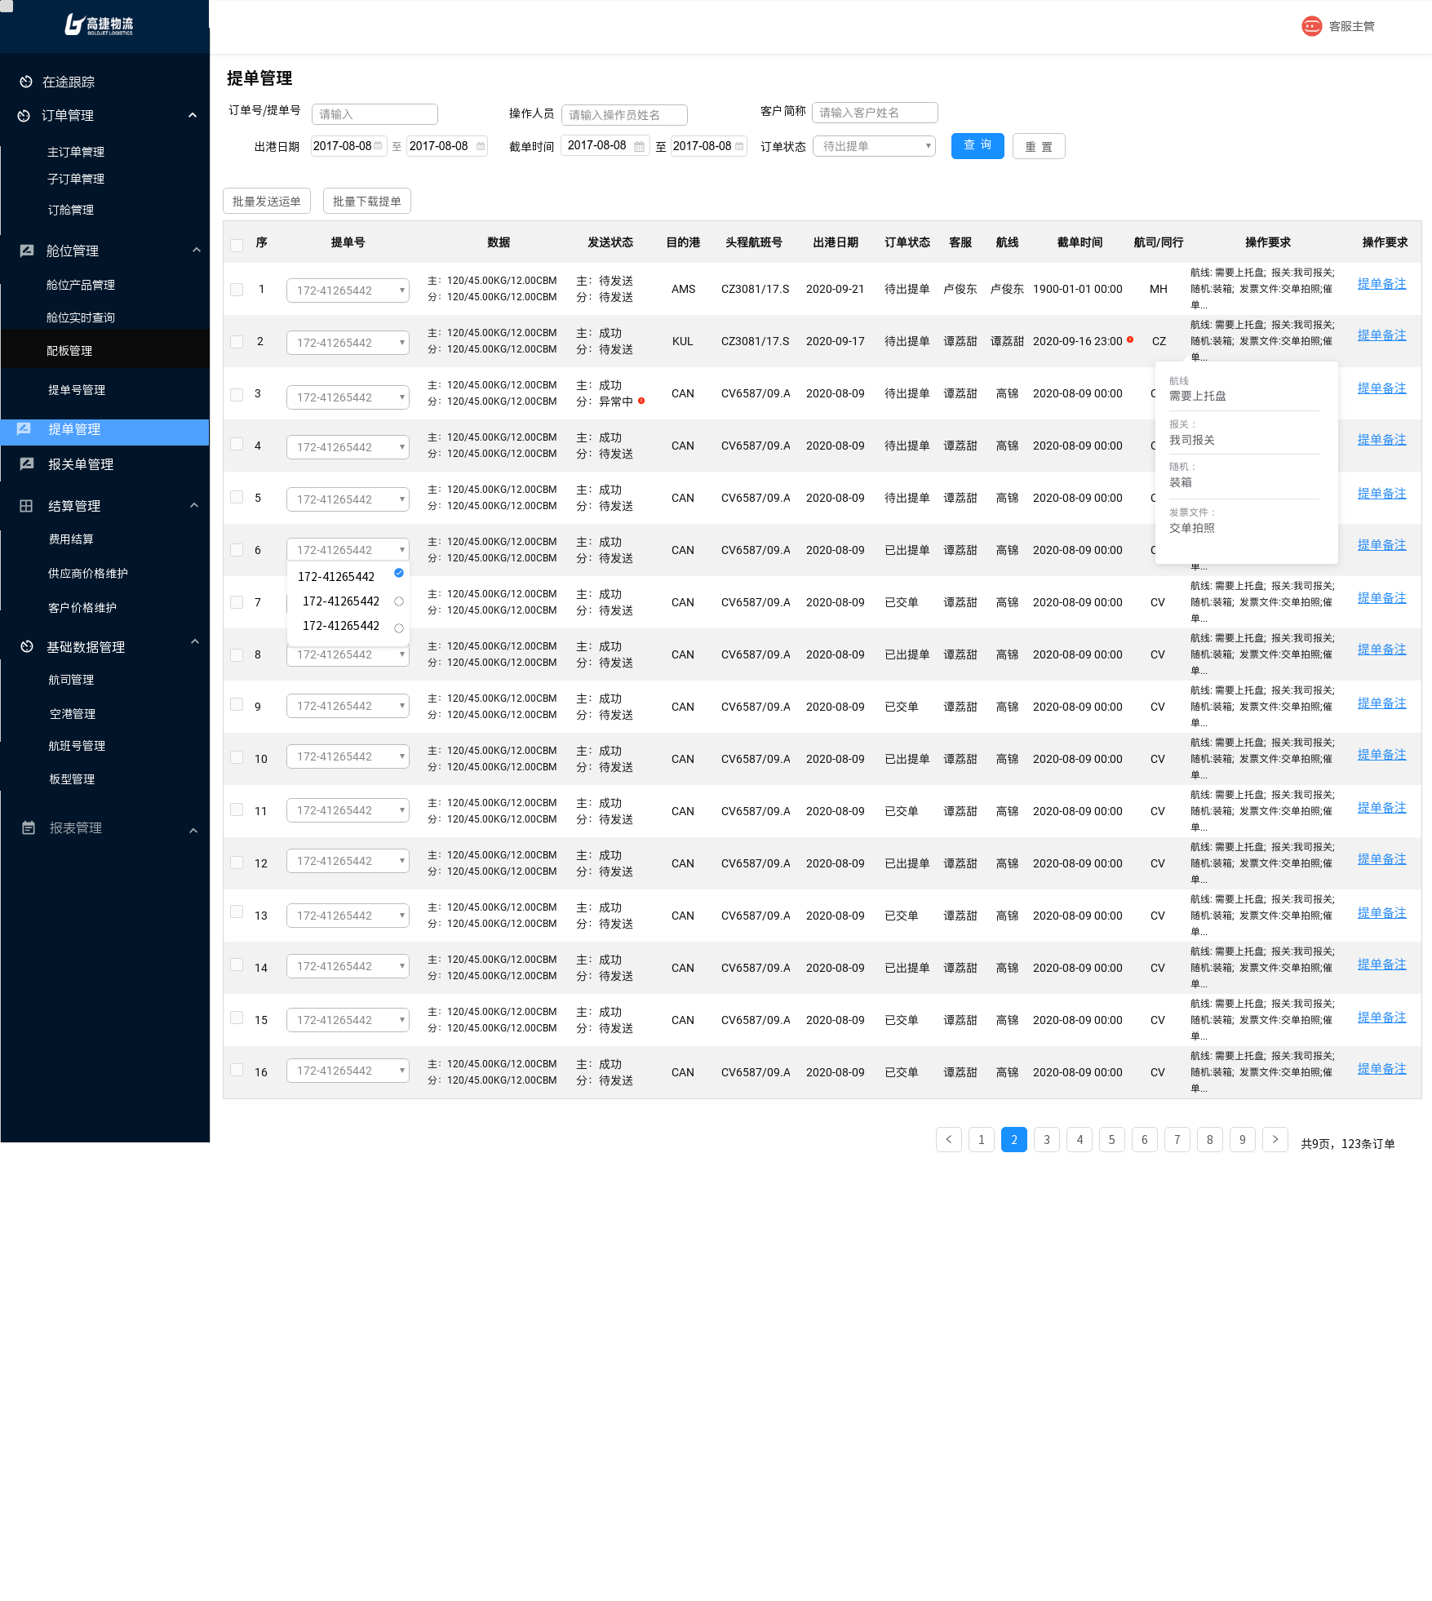

3.1.3 用例说明

用例名称 | 发送运单
用例编码
用例描述
范围/概述 | 发送运单。
级别
主要参与者 | 客服、打单员
前置条件 | 客服、打单员在提单管理列表操作后触发
成功保证 | 正确的场景触发正确的处理。
主成功场景 | - 批量发送运单按钮：  当且仅当已有提单号的订单数据才可使用该功能，勾选对应数据，发送相应提单或者分单的数据到翌飞系统。  发送规则：  1）必须先发送主单（提单）的运单信息给翌飞（航班信息，起飞港，降落港，件数，重量等，相关文档要求详见：云盘-数字化项目-现状资料-数据项说明）。发送主单成功后，发送分单运单信息给翌飞。如果先发送分单没发主单，则返回翌飞报错信息。  2)一个主单（提单）/分单发送成功后2分钟内不可以重复提交,否则返回翌飞报错信息  场景：一个主单有两个分单，其中一个分单1已发送成功，则2分钟内勾选全选后批量发送返回翌飞报错信息，大于2分钟勾选全选后则再次发送所有主单和分单的数据给翌飞（含分单1）  - 关于每票发送的DescriptionCode字段说明  在选择的批量数据中如果提单号有784（CZ）、043（KA）、131(JL)、235(TK)、999(CA)航司，则需要弹窗显示，其余航司DescriptionCode赋值为空  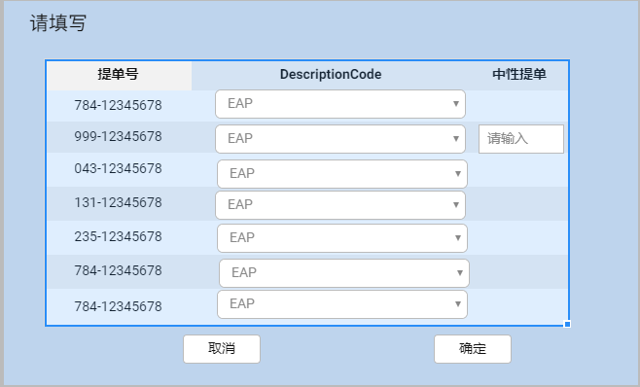  1.784、043、131、235  必填： 有DescriptionCode选项两种：EAP（默认选项）、EAW。  2.999航司  有DescriptionCode选项两种：EAP（默认选项）、EAW  中性提单（自填）选项：支持手工录入  3.其它航司  默认DescriptionCode选择为空。不需要显示在弹窗  - 主单“发送状态”含义：  说明：异常中将有标识  - 分单“发送总状态”含义：  说明：异常中将有标识  - 提单号和分单号交互逻辑：  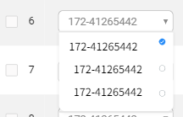  点击序号前的多选框，默认选中该提单号下的所有分单，单独勾选下拉框的某选项（提单号/分单号），则选中某单项
扩展
特殊需求
关联功能

3.1.4 原型页面
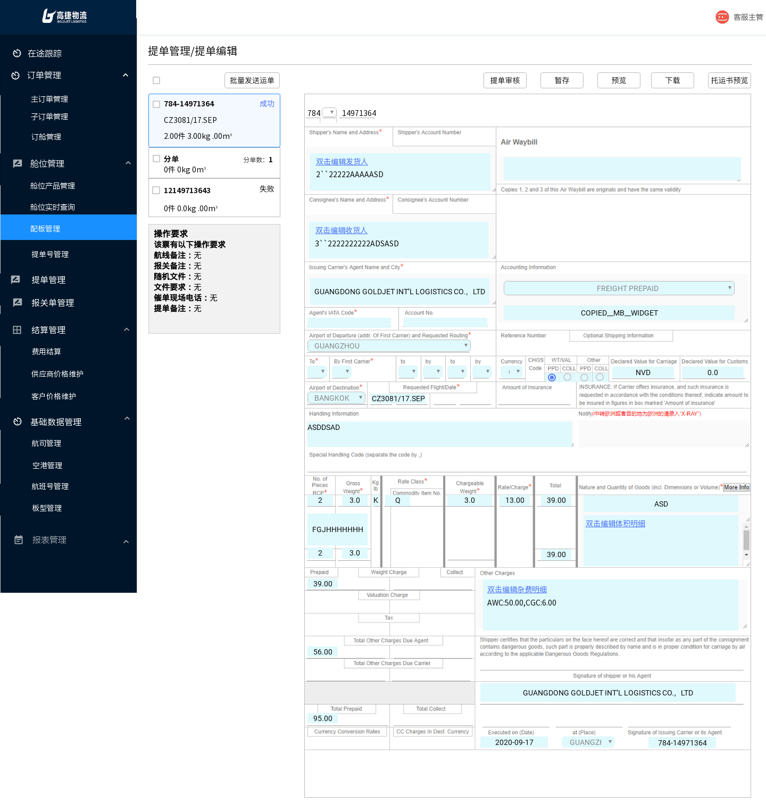

3.1.5 用例说明
用例名称 | 发送运单
用例编码
用例描述
范围/概述 | 发送运单。
级别
主要参与者 | 客服、打单员
前置条件 | 客服、打单员在提单管理提单编辑、分单编辑操作后触发
成功保证 | 正确的场景触发正确的处理。
主成功场景 | - tab切换区域  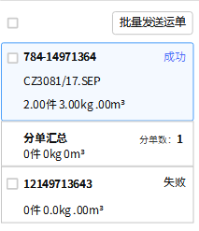  交互逻辑：点击方块可作提单与分单之间的切换  - 主单标签  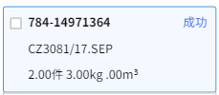  由左往右分别为  选中/没选中、提单号、发送航司提单状态（待发送、发送中、成功、异常中）、头程航班、提单件数、提单重量、提单体积  - 分单汇总  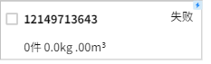  由左往右分别为  分单数、分单总件数、分单总重量、分单总体积、发送航司分单总状态（待发送、发送中、成功、异常中）  - 分单标签  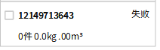  由左往右分别为  选中/没选中、分单号、发送航司分单子状态（待发送、发送中、成功、异常中）、分单件数、分单重量、分单体积  - 批量发送运单  请参考提单列表的发送规则
扩展
特殊需求
关联功能

